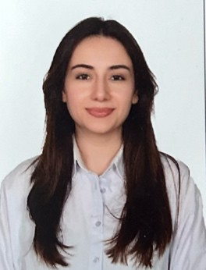**İZEL ALTON**

Güzelyalı Arabayolu Cad. 805 Nolu sok. Mia Burgaz St. A blok kat:3/6 Mudanya/BURSA

(0535) 214 40 77

E-mail: [altonizel@gmail.com](mailto:altonizel@gmail.com)

KİŞİSEL BİLGİLER

Doğum Tarihi 10 Mayıs 1994

Medeni Durum Evli

Ehliyet B Sınıfı

İŞ TECRÜBESİ

2022- 2025 Bademli Kültür Okulları (Anaokulu Öğretmeni) (Halen Devam Ediyor) 2021- 2022 Bademli Bilfen Okulları (Anaokulu Öğretmeni)

2019- 2021 Özel Pembe Kule Montessori Anaokulu (Anaokulu Öğretmeni) 2017- 2019 Özel Melekler ve Doğa Anaokulu (Anaokulu Öğretmeni)

2016- 2017 Ataevler Emine Örnek Okulları (Anaokulu Öğretmeni)

EČİTİM BİLGİLERİ

İstanbul Üniversitesi Uzaktan Eğitim (Çocuk Gelişimi Lisans Programı) Mezun Atatürk Üniversitesi (Çocuk Gelişimi Ön Lisans Programı) Mezun

Faruk Saraç Tasarım Meslek Yüksekokulu (Ön Lisans Halkla İlişkiler ve Tanıtım Programı) Mezun

EČİTİM ve SERTİFİKALAR

2022 Mindful Okul Uygulamaları / Prof. Dr. Bilge Uzun (Teacherx)

2022 Eğitimde Değişim Konferansları (ABC Okulları)

2022 Öğrenmenin Temel Prensipleri / Prof. Dr. Soner Yıldırım (Teacherx)

2021 Aksiyon Tepsileri (Alman Okulları) Online Eğitim

2021 Gems Eğitimi (Fatma Erten) Online Eğitim

2018 Üstün Zekâlılar ve Özel Eğitim (Doğa Koleji)

2014 Diksiyon Kursu (Amerikan Kültür Dil Okulları)

2013-2014 Kariyer Günleri (Faruk Saraç Yüksek Okulu)

BİLGİSAYAR BİLGİSİ

Office, Word, Excel, Power Point

REFERANSLAR

Hatice MİLLİ- Özel Emine Örnek Okulları (Anaokulu Öğretmeni) 0 532 160 11 21